UR-100 SpaceTime von URWERK
oder in 60 Minuten um die Welt

Singapur, 12. September 2019
Folgen Sie der UR-100, der jüngsten Schöpfung aus den Werkstätten von URWERK, auf eine Reise durch Raum und Zeit. Die beiden hier auf einem einzigen Zifferblatt vereinten Konzepte laden zu einem subtilen Spiel der Wahrnehmungen ein. Zeit oder Raum, Minuten oder Kilometer? Beide Masse verschmelzen miteinander und klingen ineinander nach, um uns ein lebendiges Zeugnis unseres irdischen Abenteuers vor Augen zu führen.

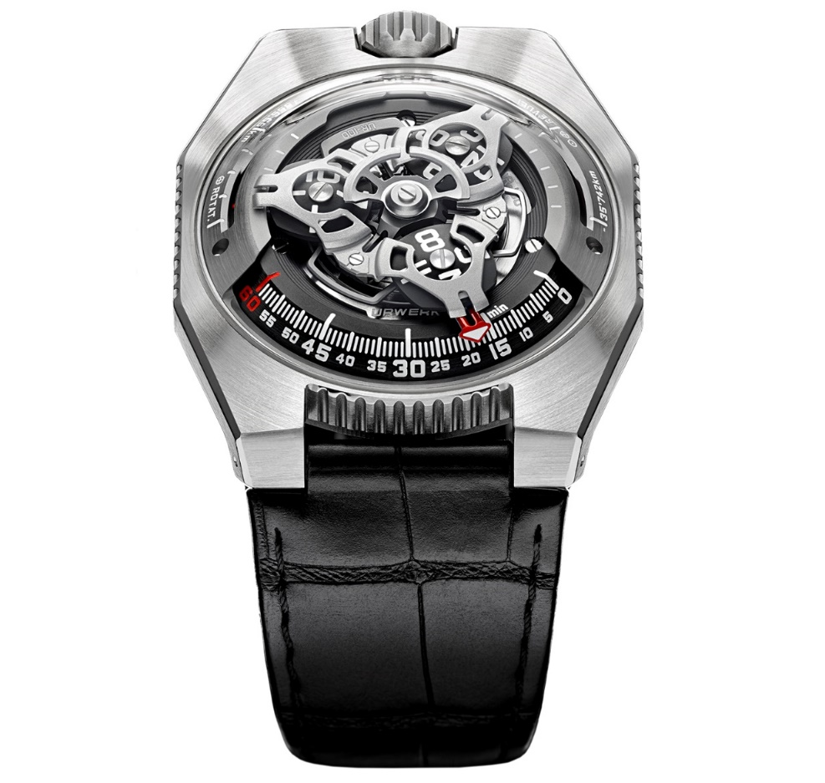

Die Begriffe Raum und Zeit waren schon immer eng miteinander verwoben. Bereits 6000 v. Chr. beobachteten die Sumerer aus der Stadt Ur als Namensgeberin von URWERK den Verlauf der Schlagschatten auf ihren Gebäuden und nahmen erste Stundeneinteilungen vor. Sie ahnten unsere galaktische Reise als eine endlose Wanderung, einen Reigen der Stunden, bereits voraus. Diese orbitale Umlaufbewegung um die Sonne spiegelt sich in allen URWERK-Schöpfungen mit Satellitenanzeige wider, und auch die neue Kollektion 100 bleibt diesem Grundsatz treu. Zur Anzeige von Stunden und Minuten über Satelliten gesellt sich eine neue Information: Sobald der Minutenzeiger die 60. Minute durchlaufen hat, verschwindet er, um als Kilometerzähler wiederaufzutauchen. Er zeichnet die 555 Kilometer lange Reise nach, die jeder Erdbewohner alle 20 Minuten in perfekter Bewegungslosigkeit hinter sich bringt. Dabei handelt es sich um die am Äquator berechnete durchschnittliche Rotationsgeschwindigkeit der Erde. Genau gegenüber wird ein weiterer Wert angezeigt, der der Umlaufgeschwindigkeit der Erde um die Sonne, d.h. 35 740 Kilometer pro 20 Minuten, entspricht. Dieses Mass erinnert uns auf ergreifende Weise an unsere Existenz als interstellare Nomaden. Stunden und Kilometer befinden sich hier auf der gleichen Ebene und teilen den gleichen Status. Daher trägt die neue Linie den Namen UR-100 «SpaceTime».

«In meinen Augen verfügt eine Uhr über eine gewisse philosophische Dimension. Sie bildet sowohl auf physische als auch auf abstrakte Weise unsere Situation auf der Erde nach. Das Zifferblatt ist für mich ein ständig rotierender und zugleich unverrückbarer Äquator», erklärt URWERK-Chefdesigner und -Mitbegründer Martin Frei. Das bestätigt Uhrmachermeister und URWERK-Mitbegründer Felix Baumgartner: «Zeit, Erdbahn und Erddrehung. Wir leben in einem Universum, das von drei Achsen bestimmt wird. Wir versuchen diese drei Werte zu beherrschen und zu quantifizieren, aber wir können sie nicht fassen. Das ist das Raum-Zeit-Kontinuum.»

Unter der Kuppel der UR-100 schlägt das URWERK-Kaliber 12.01 mit einer Stundenanzeige über drei Satelliten. Der Satellit, der die genaue Stunde angibt, zieht von 0 bis 60 an der Minutenschiene entlang. Er wird aus Aluminium gefertigt und nach dem Eloxieren sand- sowie mikrokugelgestrahlt. Jede einzelne Schraube der Satelliten ist kreisförmig satiniert. Die Satelliten selbst ruhen auf einem sandgestrahlten und mit Ruthenium beschichteten Messingkarussell. Die die Stundenanzeige überragende Struktur ist aus sand- und mikrokugelgestrahltem Aluminium. Den Automatikaufzug der UR-100 treibt ein beidseitig wirkender Rotor an, der von einem profilierten Propeller namens Windfänger reguliert wird.
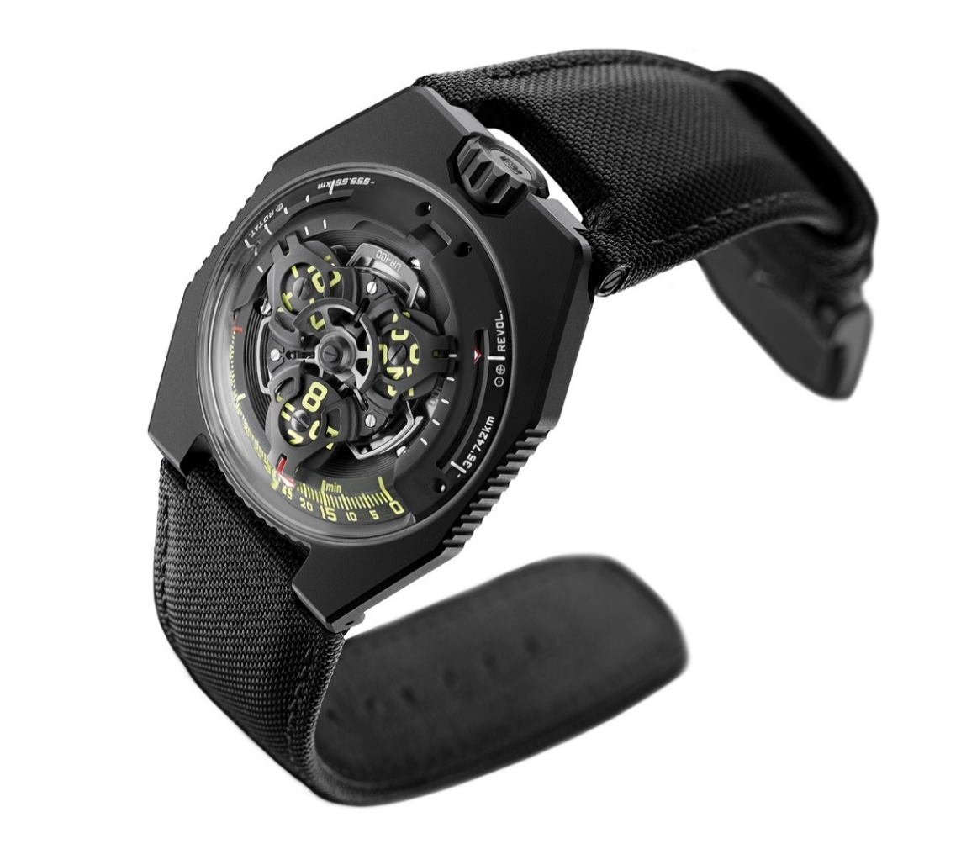

Das Gehäuse der UR-100 ruft eine regressive Freude hervor. Treue Fans der unabhängigen Marke werden sich an die Ästhetik der ersten Modelle von URWERK erinnern: «Gegen Ende der 1990er-Jahre haben wir die UR-101 und die UR-102 vorgestellt. Die UR-100 ist für uns so etwas wie unser «Zurück in die Zukunft». Wir haben einige ältere Elemente unserer ersten Konstruktionen wiederaufgenommen und unseren Ansatz komplett umstrukturiert. Das Gehäuse der UR-100 ist die Dekonstruktion eines bestehenden URWERK-Gehäuses. Die Stahlkuppel unserer historischen Modelle wurde hier völlig transparent in Saphirglas nachgebildet, und ihre Perfektion wird durch die Unebenheiten des Titan- und Stahlgehäuses hervorgehoben. Da ich unaufhörlich das Diktat der Symmetrie hinterfrage, habe ich mit den Proportionen gespielt, um dem Blick zu schmeicheln.»

Die UR-100 ist in zwei Versionen zu je 25 Exemplaren erhältlich:
UR-100 Iron (Titan und Stahl) und UR-100 Black (Titan und Stahl mit schwarzer PVD-Beschichtung).

INSPIRATION
Als Inspirationsquelle für die UR-100 diente ein Geschenk des renommierten und heute pensionierten Uhrenrestaurators Geri Baumgartner an seinen Sohn Felix: eine von Gustave Sandoz für die Weltausstellung von 1893 in Chicago gefertigte Pendeluhr.
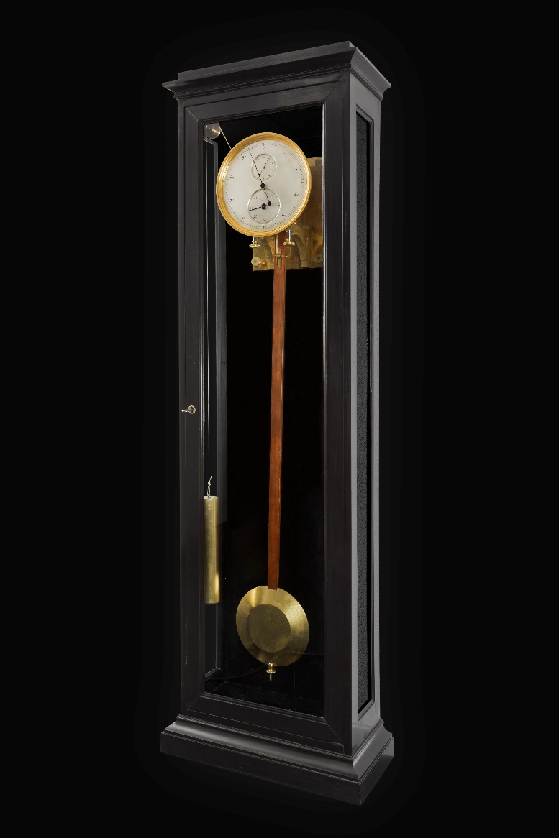

Dieser Regulator gibt jedoch nicht die Uhrzeit an. Er informiert vielmehr über die von der Erde am Äquator zurückgelegte Distanz und verweist so auf ihre Rotationsgeschwindigkeit. Das Pendel der Uhr ist länger als üblich und schwingt daher etwas langsamer: Es braucht 2,16 Sekunden anstelle der standardmässigen 2,0 Sekunden.

Das Hauptzifferblatt ziert eine Skala von 0 bis 100 in 10-Kilometer-Abschnitten.
Auf dem oberen Hilfszifferblatt reicht die Skalierung von 0 bis 10 in 1-Kilometer-Abschnitten, sodass eine Halbschwingung des Pendels einer an der Erdoberfläche (am Äquator) zurückgelegten Distanz von 500 Metern entspricht.
Die Skala des unteren Hilfszifferblatts reicht bis 40 in 1000-Kilometer-Abschnitten, sodass der Erdumfang am Äquator mit 40 000 Kilometern annähernd erreicht wird.

UR-100 «SpaceTime» – Technische Merkmale
UR-100 «SpaceTime Black» ist eine auf 25 Exemplare limitierte Sonderserie.
UR-100 «SpaceTime Iron» ist eine auf 25 Exemplare limitierte Sonderserie.

Werk
Kaliber: UR 12.01 mit Automatikaufzug, Regulierung mithilfe des profilierten Propellers Windfänger
Lagersteine: 39
Frequenz: 28 800 Halbschwingungen pro Stunde oder 4Hz
Gangreserve: 48 Stunden
Werkstoffe: von Genfer Kreuzen aus Berylliumbronze eingefasste Stundensatelliten in Aluminium, Karussell und Dreifachplatine in ARCAP
Vollendungen: kreisförmig gekörnt, sand- und mikrokugelgestrahlt sowie kreisgeschliffen
Abgeschrägte Schraubenköpfe
Stunden und Minuten mit Super-LumiNova®

Anzeigen
Stundenanzeige über Satelliten, Minuten sowie die in 20 Minuten am Äquator zurückgelegte Distanz, Umlaufgeschwindigkeit der Erde um die Sonne pro 20 Minuten

Gehäuse
Werkstoffe: Titan und Edelstahl mit schwarzer PVD-Beschichtung
Abmessungen: Breite 41,0 mm, Länge 49,7 mm und Höhe 14,0 mm
Saphirglas
Wasserdichtigkeit: druckgeprüft bis 3 atm (30 m)
Preis CHF 48 000.00 (ohne MwSt.)

URWERK

«Das Ziel von URWERK ist es nicht, die x-te Version einer bekannten Komplikation anzubieten», erklärt Felix Baumgartner, Uhrmachermeister und Mitbegründer von URWERK. Diese Vorgabe ist eindeutig, klar und wird strikt eingehalten.

Die 1997 gegründete Marke URWERK hat mit ihrer revolutionären Vision der Zeit in der hohen Uhrmacherkunst viel Aufsehen erregt. Die aus Leidenschaft revolutionäre und antikonformistische Marke URWERK ist zwar noch jung, zählt aber zu den Vorreiterinnen der unabhängigen Uhrmacherei. Mit einer Jahresproduktion von 150 Zeitmessern versteht sie sich als kunsthandwerkliche Marke, bei der uhrmacherisches Fachwissen und avantgardistische Ästhetik perfekt harmonieren. URWERK entwickelt komplexe, moderne und vollständig neuartige Uhren, die die höchsten Ansprüche der hohen Uhrmacherkunst erfüllen: unabhängige Forschung und Kreation, Hightech-Materialien und von Hand ausgeführte Vollendungen.

Denn URWERK besteht vor allen Dingen aus zwei starken Persönlichkeiten, zwei ausgeprägten Charakteren: Felix Baumgartner, Uhrmachermeister und Sohn sowie Enkel eines Uhrmachers. Er ist mit Leib und Seele Handwerkskünstler. Für andere sind Zeitmesser eine Freizeitbeschäftigung, für ihn sind sie sein Lebensinhalt.
Sein Alter Ego ist der Künstler, Designer und Mitbegründer von URWERK Martin Frei. Als er 1987 in Luzern an der Hochschule für Gestaltung und Kunst studierte, versuchte er sich mit Erfolg in den verschiedensten kreativen Ausdrucksformen: Bildhauerei, Malerei und Video. Besonders fasziniert ihn die Definition der Zeit sowie ihre Ausdrucksformen über die Jahrhunderte.

Die beiden Männer, die selbstverständlich stundenlang über die Kluft zwischen der Uhrmacherei ihrer Träume und der Realität in den Schaufenstern philosophierten, verband schnell eine enge Freundschaft. In den 1990er-Jahren kreierten sie einen ersten Zeitmesser, für den sie sich frei von der Nachtuhr der Gebrüder Campanus inspirieren liessen. Die Zeit wird wie der Sonnenlauf in einem Halbkreis von Osten nach Westen angezeigt. Die Fortsetzung der Geschichte kennen wir heute …

«Unsere Uhren sind einzigartig, weil jedem Modell ein origineller Entwicklungsgedanke vorausging. Das macht jede einzelne unserer Kreationen zu einem seltenen und besonders wertvollen Objekt», erklärt Felix Baumgartner. Martin Frei, der für die ästhetische Signatur jedes einzelnen Modells verantwortlich zeichnet, teilt diese Überzeugung: «Ich stamme aus einer Welt ungebremster Kreativität. Ich komme nicht aus der Uhrmacherei und kann deshalb meinen ganzen kulturellen Hintergrund als Inspirationsquelle nutzen.»

Die Wurzeln des Namens URWERK reichen bis 6000 Jahre vor Christus in die mesopotamische Stadt Ur zurück. Die Sumerer beobachteten die Schattenzeichnungen der Sonne auf ihren Bauten und definierten die noch heute von uns verwendete Zeiteinheit. «Ur» bedeutet natürlich gleichzeitig auch Anfang und Ursprung. Die zweite Silbe des Namens URWERK erinnert an das Verb «werken», also schaffen und erfinden. Es handelt sich um eine Hommage an die künstlerische Arbeit der Generationen von Uhrmachern, die das geschaffen haben, was wir heute die hohe Uhrmacherkunst nennen.

